**实验:数据库设计-概念结构设计、逻辑结构设计**

**一、实验目的**

1. 掌握数据库设计整个流程。
2. 掌握概念结构设计与逻辑结构设计要点。
3. 掌握关系模式的1NF,2NF,3NF之间界定。
4. 掌握关系模式中实体间的联系及规范化流程。
5. **实验介绍**

以一个高校教学管理系统的设计过程来说明数据库系统设计的有关理论与实际开发过程的对应关系，从而提高灵活、综合运用知识的系统开发能力。这里主要偏重于数据库的设计，不涉及应用程序的设计。

**三、实验内容**

设计高校教学管理系统。

高校教学管理业务包括2个主要部分，分别是学生的学籍及成绩管理、学生选课管理。各业务包括的主要内容如下。

1. 学籍及成绩管理包括各院系的教务人员完成学生学籍注册、毕业处理，各授课教师完成所讲授课程成绩登记，教务人员进行确定，可得到最终的课程成绩或学分。
2. 学生选课管理包括学生根据开设课程和培养计划选择本学期所修课程，教务人员对学生所选课程确认处理。

请根据业务需求设计出相关的实体、属性、联系，画出对应的E-R模型，写出对应的关系模式，并对关系模式进行规范化，规范程度要求达到3NF

1. **实验步骤**

设计高校教学管理系统。

高校教学管理业务包括2个主要部分，分别是学生的学籍及成绩管理、学生选课管理。各业务包括的主要内容如下。

1. 学籍及成绩管理包括各院系的教务人员完成学生学籍注册、毕业处理，各授课教师完成所讲授课程成绩登记，教务人员进行确定，可得到最终的课程成绩或学分。
2. 学生选课管理包括学生根据开设课程和培养计划选择本学期所修课程，教务人员对学生所选课程确认处理。

请根据业务需求设计出相关的实体、属性、联系，画出对应的E-R模型，写出对应的关系模式，并对关系模式进行规范化，规范程度要求达到3NF

试按上述规则设计E-R模型。(E-R设计步骤，即：要先画出分步的E-R图)

（1）学生基本信息表

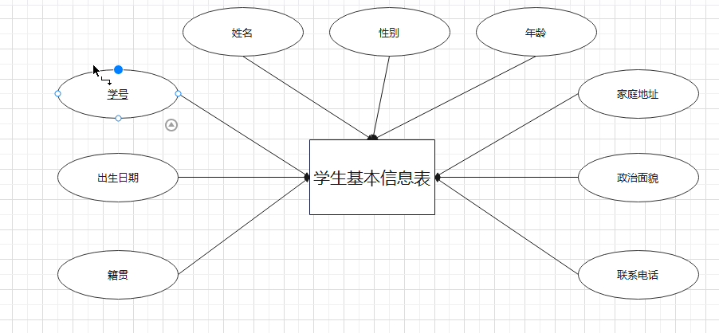

（2）专业信息表

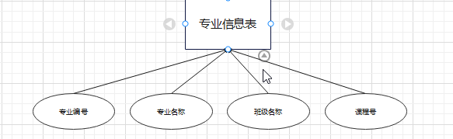

（3）学生基本信息表与专业信息表联系

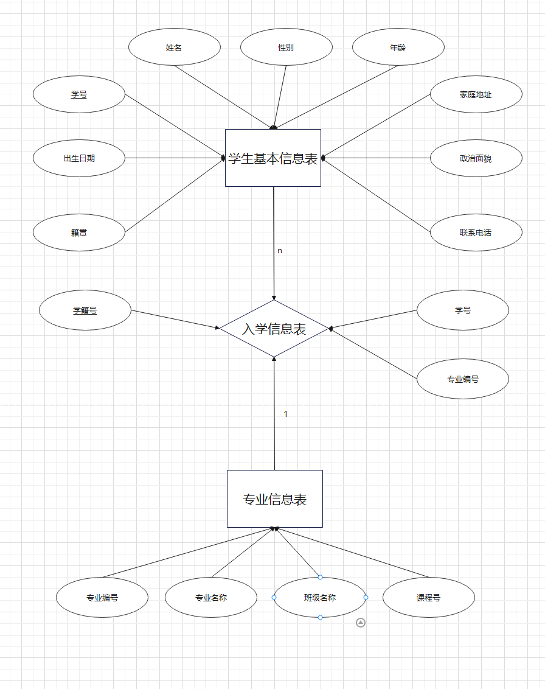

（4）学籍信息表、专业信息表、成绩表联系

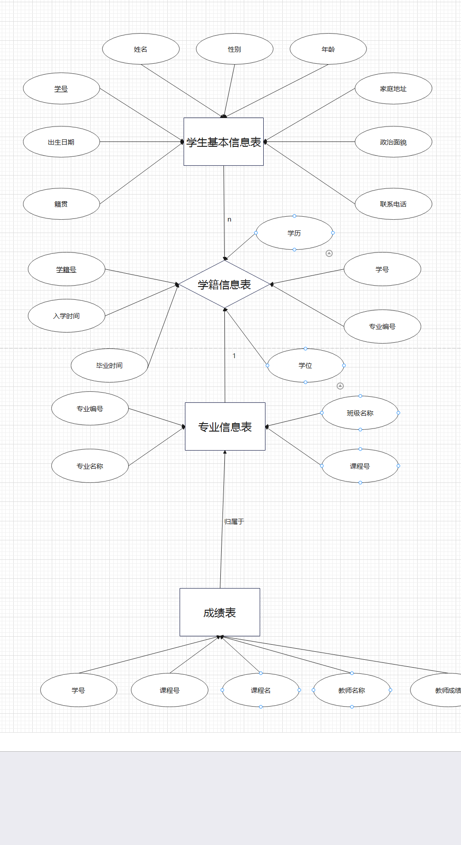

（5）选课表、教师信息表联系

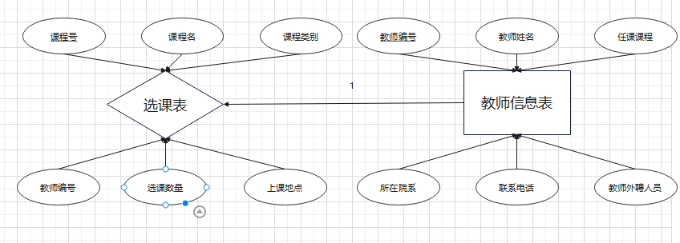

**五、实验结果**

设计高校教学管理系统。

高校教学管理业务包括2个主要部分，分别是学生的学籍及成绩管理、学生选课管理。各业务包括的主要内容如下。

1. 学籍及成绩管理包括各院系的教务人员完成学生学籍注册、毕业处理，各授课教师完成所讲授课程成绩登记，教务人员进行确定，可得到最终的课程成绩或学分。
2. 学生选课管理包括学生根据开设课程和培养计划选择本学期所修课程，教务人员对学生所选课程确认处理。

请根据业务需求设计出相关的实体、属性、联系，画出对应的E-R模型，写出对应的关系模式，并对关系模式进行规范化，规范程度要求达到3NF

试按上述规则设计完整的E-R模型。(即：画出完整的E-R图)，写出规范后的关系模式

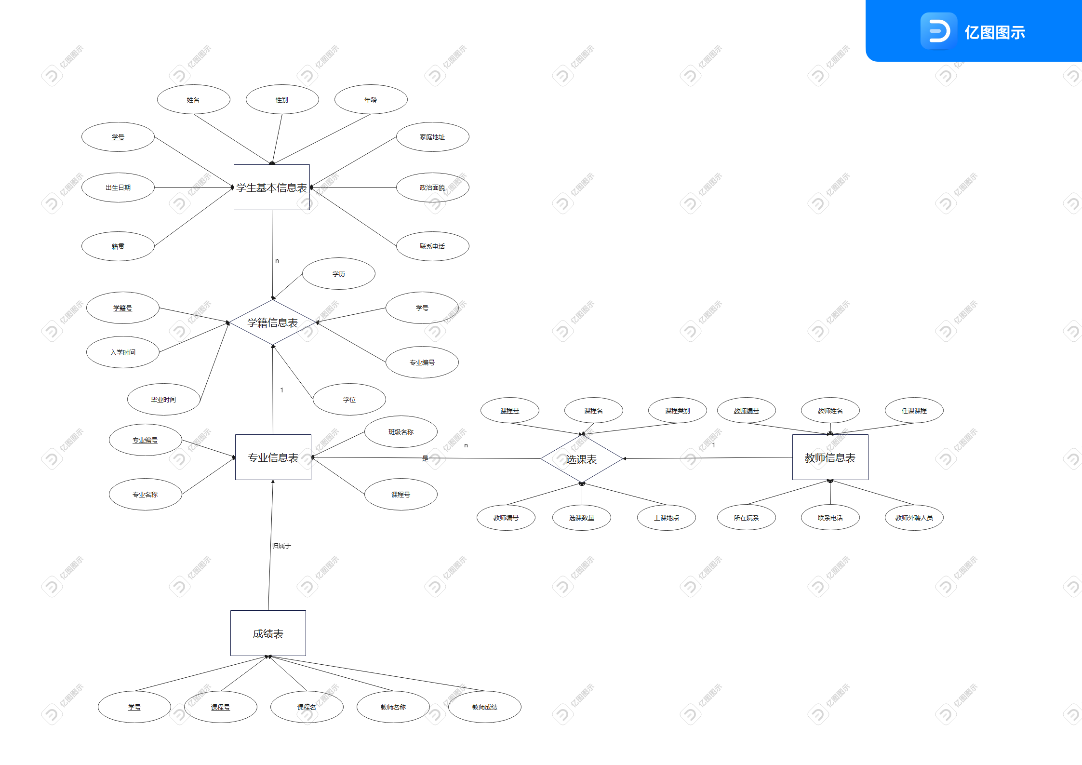

**关系模式**

学籍及成绩管理子系统

学生基本信息表(学号，姓名，性别，年龄，家庭住址，政治面貌，联系电话，出生日期，籍贯)

入学信息表(学籍号,学号,专业编号,入学时间,毕业时间,毕业院校,学位,学历)

专业信息表(专业编号,专业名称,班级名称,课程号)

成绩表(学号,课程号,课程名,教师编号,成绩)

选课管理子系统

选课表(课程号,课程名,课程类别,教师编号,选课数量,上课地点)

教师信息表(教师编号,教师姓名,任课课程,所在院系,联系电话, 是否教师外聘人员)